СОВЕТ НАРОДНЫХ ДЕПУТАТОВ
РОССЫПНЯНСКОЕ СЕЛЬСКОЕ ПОСЕЛЕНИЕ
КАЛАЧЕЕВСКОГО МУНИЦИПАЛЬНОГО РАЙОНА
ВОРОНЕЖСКОЙ ОБЛАСТИ

Р Е Ш Е Н И Е

От «12» марта 2014 г. № 146

Об изменении границ Россыпнянского сельского поселения Калачеевского муниципального района Воронежской области

Рассмотрев инициативу администрации Калачеевского муниципального района Воронежской области, выраженную в постановлении от 03.12.2013 г. № 879, результаты публичных слушаний по проекту решения Совета народных депутатов Россыпнянского сельского поселения Калачеевского муниципального района «Об изменении границ Россыпнянского сельского поселения Калачеевского муниципального района Воронежской области», в соответствии со статьей 12 Федерального закона от 06.10.2003 г. № 131-ФЗ «Об общих принципах организации местного самоуправления в Российской Федерации» Совет народных депутатов Россыпнянского сельского поселения Калачеевского муниципального района Воронежской области р е ш и л:

1. Согласиться с изменением границы Россыпнянского сельского поселения Калачеевского муниципального района Воронежской области по смежеству с:
1.1. Красным сельским поселением Павловского муниципального района Воронежской области согласно приложению № 1,
1.2. Солонецким сельским поселением Воробьевского муниципального района Воронежской области согласно приложению № 2.

2. Опубликовать настоящее решение в Вестнике муниципальных правовых актов Россыпнянского сельского поселения Калачеевского муниципального района Воронежской области.

И.о. главы Россыпнянского сельского поселения
Калачеевского муниципального района
Воронежской области А.В. Шапошников

ПРИЛОЖЕНИЕ № 1
к решению Совета народных депутатов Россыпнянского сельского поселения
от 12.03.2014 г. № 146

ТЕКСТОВОЕ ОПИСАНИЕ ГРАНИЦЫ РОССЫПНЯНСКОГО СЕЛЬСКОГО ПОСЕЛЕНИЯ ПО СМЕЖЕСТВУ С ПАВЛОВСКИМ МУНИЦИПАЛЬНЫМ РАЙОНОМ

Линия прохождения границы Россыпнянского сельского поселения по смежеству с Павловским муниципальным районом

От точки стыка 10001882 границ Россыпнянского, Меловатского сельских поселений и Павловского муниципального района линия границы идет в северо-восточном направлении по сельскохозяйственным угодьям, по южной стороне лесной полосы, по сельскохозяйственным угодьям, по южной стороне лесной полосы, по сельскохозяйственным угодьям, по южной стороне лесной полосы, по сельскохозяйственным угодьям, по южной стороне лесной полосы, по сельскохозяйственным угодьям, по южной стороне лесной полосы, по сельскохозяйственным угодьям до точки стыка 59000 границ Россыпнянского сельского поселения, Павловского и Воробьевского муниципальных районов.

Протяженность границы Россыпнянского сельского поселения по смежеству с Павловским муниципальным районом составляет 6277,7 м.

КООРДИНАТНОЕ ОПИСАНИЕ ГРАНИЦЫ РОССЫПНЯНСКОГО СЕЛЬСКОГО ПОСЕЛЕНИЯ ПО СМЕЖЕСТВУ С ПАВЛОВСКИМ МУНИЦИПАЛЬНЫМ РАЙОНОМ

Перечень координат характерных точек границы Россыпнянского сельского поселения по смежеству с Павловским муниципальным районом
№ п/п | Номер характерной точки границ | Координаты
№ п/п | Номер характерной точки границ | X | Y
 | 10001882 | 386262.36 | 2188801.73
 | 1000188201 | 386266.99 | 2188805.84
 | 1000188202 | 386633.04 | 2189131.24
 | 58029 | 386814.95 | 2189292.96
 | 5802901 | 387173.96 | 2189603.14
 | 5802902 | 387362.66 | 2189764.39
 | 58031 | 387573.27 | 2189944.92
 | 5803101 | 387767.88 | 2190112.23
 | 10570778 | 388042.20 | 2190348.05
 | 58032 | 388051.81 | 2190356.32
 | 58033 | 388432.54 | 2190680.30
 | 10570777 | 388629.84 | 2190848.29
 | 58034 | 388651.17 | 2190866.46
 | 58035 | 389030.12 | 2191192.58
 | 58036 | 389317.12 | 2191439.64
 | 58037 | 389697.21 | 2191764.40
 | 10570776 | 389893.12 | 2191931.92
 | 58038 | 389920.00 | 2191954.90
 | 58039 | 390184.54 | 2192183.01
 | 58040 | 390491.60 | 2192446.32
 | 59000 | 391014.16 | 2192903.88

ГРАФИЧЕСКОЕ ОПИСАНИЕ

ГРАНИЦЫ КАЛАЧЕЕВСКОГО МУНИЦИПАЛЬНОГО РАЙОНА ПО СМЕЖЕСТВУ С ПАВЛОВСКИМ МУНИЦИПАЛЬНЫМ РАЙОНОМ ВОРОНЕЖСКОЙ ОБЛАСТИ
Карта-схема границы Калачеевского муниципального района по смежеству с Павловским муниципальным районом

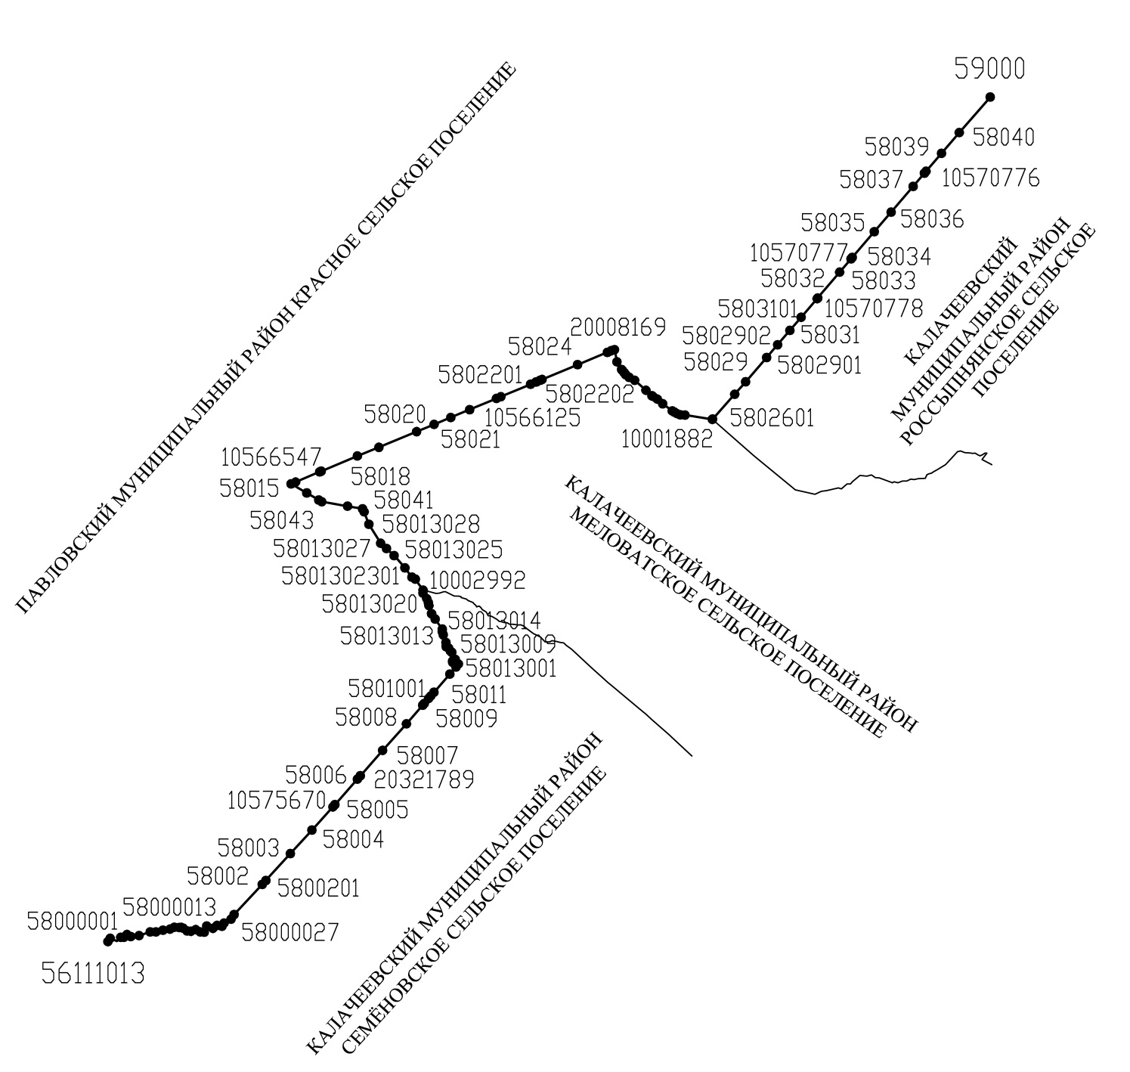

ПРИЛОЖЕНИЕ № 2
к решению Совета народных депутатов Россыпнянского сельского поселения
от 12.03.2014 г. № 146

ТЕКСТОВОЕ ОПИСАНИЕ ГРАНИЦЫ РОССЫПНЯНСКОГО СЕЛЬСКОГО ПОСЕЛЕНИЯ ПО СМЕЖЕСТВУ С ВОРОБЬЕВСКИМ МУНИЦИПАЛЬНЫМ РАЙОНОМ

Линия прохождения границы Россыпнянского сельского поселения по смежеству с Воробьевским муниципальным районом

От точки стыка 59000 границ Россыпнянского сельского поселения, Воробьевского и Павловского муниципальных районов линия границы идет в северо-восточном направлении по восточной стороне лесной полосы, по сельскохозяйственным угодьям, пересекает балку, по восточной стороне лесной полосы, затем по лесной полосе до точки стыка 10000294 границ Россыпнянского, Ясеновского сельских поселений и Воробьевского муниципального района.

Протяженность границы Россыпнянского сельского поселения по смежеству с Воробьевским муниципальным районом составляет 3811,8 м.

Общая протяженность границы Россыпнянского сельского поселения составляет 38200,5 м.

КООРДИНАТНОЕ ОПИСАНИЕ ГРАНИЦЫ РОССЫПНЯНСКОГО СЕЛЬСКОГО ПОСЕЛЕНИЯ ПО СМЕЖЕСТВУ С ВОРОБЬЕВСКИМ МУНИЦИПАЛЬНЫМ РАЙОНОМ

Перечень координат характерных точек границы Россыпнянского сельского поселения по смежеству с Воробьевским муниципальным районом

№ п/п | Номер характерной точки границ | Координаты
№ п/п | Номер характерной точки границ | X | Y
 | 59000 | 391014.16 | 2192903.88
 | 08337458 | 391288.90 | 2193135.52
 | 59101 | 391408.45 | 2193236.31
 | 08337460 | 391646.12 | 2193435.59
 | 59102 | 391861.45 | 2193616.14
 | 08337462 | 391866.17 | 2193620.21
 | 08337463 | 392275.24 | 2193972.89
 | 59103 | 392301.78 | 2193995.77
 | 08337465 | 392396.19 | 2194077.17
 | 59104 | 392983.15 | 2194583.24
 | 08337467 | 393222.41 | 2194789.53
 | 59105 | 393453.96 | 2194989.16
 | 08337469 | 393536.70 | 2195032.90
 | 10000294 | 393986.34 | 2195270.62

ГРАФИЧЕСКОЕ ОПИСАНИЕ

ГРАНИЦЫ КАЛАЧЕЕВСКОГО МУНИЦИПАЛЬНОГО РАЙОНА ПО СМЕЖЕСТВУ

С ВОРОБЬЕВСКИМ МУНИЦИПАЛЬНЫМ РАЙОНОМ ВОРОНЕЖСКОЙ ОБЛАСТИ
Карта-схема границы Калачеевского муниципального района по смежеству
с Воробьевским муниципальным районом
